УВАЖАЕМЫЕ РОДИТЕЛИ!
Получить дополнительную информацию о возрастных особенностях ребенка, или консультацию по использованию развивающих игр для занятий с Вашим малышом Вы можете в «Центре психолого-педагогической, социальной и медицинской помощи «Доверие» по адресу: пос. Курагино, ул. Советская, д.41.

Также Вы можете получить консультацию дистанционно по тел. 2-41-18 или отправив Ваш вопрос на сайт «ЦППМ и СП «Доверие»: http://cdic-kuragino.ucoz.ru

Учитель-дефектолог: Наталья Георгиевна Кижапкина.
Источники: И.А. Скворцов и др. исследование «профиля развития» психоневрологических функций у детей до 7 лет и психологическая коррекция нарушений.
Г.В.Пантюхина, К.Л.Печера., Э.Л.Фрухт. методы диагностики нервно-психического развития детей раннего возраста.

МУНИЦИПАЛЬНОЕ КАЗЕННОЕ УЧРЕЖДЕНИЕ
«ЦЕНТР ПСИХОЛОГО-ПЕДАГОГИЧЕСКОЙ И МЕДИЦИНСКОЙ ПОМОЩИ «ДОВЕРИЕ»

КОНТРОЛЬ ЗА ДИНАМИКОЙ
НЕРВНО-ПСИХИЧЕСКОГО РАЗВИТИЯ ДЕТЕЙ ТРЕТЬЕГО ГОДА ЖИЗНИ
(С 2-Х ДО 3-Х ЛЕТ)

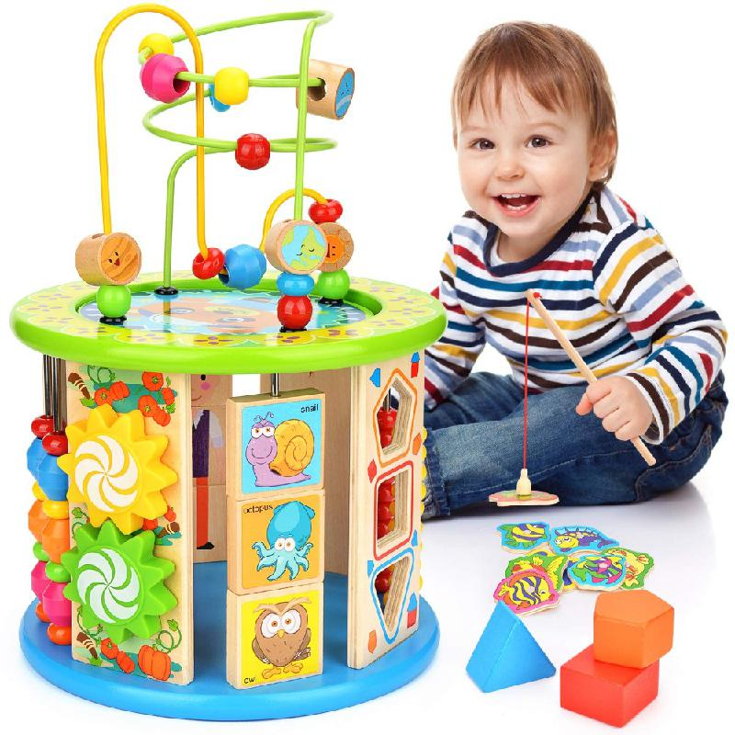
КУРАГИНО, 2020
Особенностью детей раннего возраста является очень быстрый темп развития, неравномерность процессов роста организма.
За нормальное развитие на третьем году жизни принято формирование умений в пределах $±$ одного полугодия от возраста, принятого за норму. Формирование умений раньше установленной нормы на 1 эпикризный срок (на 6 месяцев) свидетельствует об ускоренном или раннем развитии. Овладение умений с задержкой на 1 эпикризный срок указывает на замедленный темп развития. Выяснив причину отставания, в данном случае достаточно применить дополнительные воспитательные и обучающие воздействия. Развитие с отставанием на 2-3 эпикризных срока может свидетельствовать о наличии пограничного состояния или патологии, и требует консультации и лечения врачей-специалистов.

ПОКАЗАТЕЛИ НЕРВНО-ПСИХОЛОГИЧЕСКОГО РАЗВИТИЯ ДЕТЕЙ ТРЕТЬЕГО ГОДА ЖИЗНИ
2 г. – 2 г.6 мес. | Сенсорное развитие  Подбирает по образцу разнообразные предметы четырех цветов (красный, синий, желтый, зеленый). Подбирает по образцу основные геометрические фигуры в разнообразном материале.  Общие движения  Переставным шагом перешагивает через несколько препятствий, лежащих на полу (палка, кубики на расстоянии между ними 20 см).  Игра  В игре действует взаимосвязано, последовательно (кормит куклу, укладывает спать, гуляет) 2-3 действия.  Речь  Строит предложение из 3 и более слов. Появляются вопросы: «Где?», «Куда?».  Навыки  Самостоятельно одевается, но еще не умеет застегивать пуговицы, завязывать шнурки.
2 г. 6 мес. – 3 г. | Сенсорное развитие  Называет 4 основных цвета. В своей деятельности правильно использует геометрические фигуры по назначению.  Общие движения  Переступает через препятствия высотой 10-15 см. чередующим шагом.  Игра  В игре исполняет роль. Например, играя с куклой, называет свою роль «мамы» или «доктора».  Речь  Употребляет сложные предложения. Появляются вопросы: «Почему?», «Когда?».  Навыки  Одевается самостоятельно, с небольшой помощью взрослого застегивает пуговицы, завязывает шнурки.

Своевременная диагностика нервно-психического развития ребенка позволяет обратить внимание на раннее выявление отклонений в здоровье детей, а также в полной мере осуществить необходимый комплекс развивающих, оздоровительных мероприятий.
РЕКОМЕНДАЦИИ ДЛЯ РОДИТЕЛЕЙ ПО РАЗВИТИЮ РЕБЕНКА

Крупная  моторика | Развивать общую двигательную активность ребенка, тренировать в выполнении следующих действий:  2 г. – 3 г. – перешагивать через препятствия; вставать на цыпочки; стоять на одной ноге; подниматься и спускаться по шведской стенке; крутить педали велосипеда; ходить на цыпочках.
Мелкая моторика | Обучать ребенка умениям:  2 г. – 3 г. – хватать движущийся предмет; разрывать бумагу; нанизывать на шнур большие бусины; переливать жидкость из одной емкости в другую; раскатывать пластилин; складывать бумагу пополам, резать бумагу ножницами.
Зрительное восприятие | Тренировать способности:  2 г. – 3 г. – подбирать предмет к его рисунку; знать 4 цвета; узнавать предмет по рисунку его характерной части.
Слуховое восприятие | Стимулировать появление умений:  2 г. – 3 г. – повторять за взрослым предложения из 2-3 слов; пытаться петь; повторять за взрослым стихи.
Импрес-сивная речь | Обучать ребенка выполнению следующих действий:  2 г. – 3 г. – изображать поведение взрослого; задавать вопросы; вступать в контакт с детьми и взрослыми; активно обращаться к ним.
Экспрессивная речь | Стимулировать речевую активность, побуждать ребенка:  2 г. – 3 г. – повторять за взрослым простые предложения из3-4 слов; строить многословные, в т.ч. сложноподчиненные предложения.
Интеллект | Обучать умению устанавливать причинно-следственные связи на примере многократно совершаемых совместных действий, учить ребенка использовать вспомогательные средства для достижения своих целей:  2 г. – 2 г.3 мес. – классифицировать предметы по форме, цвету, назначению; строить по образцу мостик из трех кубиков; выполнять простую классификацию предметов (4-5 групп); находить парные картинки; находить из 4-6 картинок или предметов те, которые соответствуют названному признаку.  2 г.3мес. – 2 г.5мес. – находить из 10 картинок ту, которую показывает взрослый; выполнять просьбы, состоящие из двух и более действий; понимать фразы со словами «большой», «маленький», «мой», «такой же», «сначала» и «потом».  2 г.5 мес. – 3 г. – раскладывать предметы по величине (от большого к маленькому и наоборот); строить домик или другое сооружение из пяти кубиков; накладывать разрезанную на 3-4 части картинку на целую картинку-образец.
Констру-ирование | Учить ребенка навыкам:  2 г. – 3 г. – дорисовывать ручки и ножки человечку; самостоятельно рисовать человека; складывать картинки из кубиков; конструировать по образцу.
Эмоции,  коммуни-кация | Обеспечить ребенку возможность в процессе общения со взрослым обучиться:  2 г. – имитировать действия взрослых с бытовыми предметами; знать свой пол; вступать в контакт с ровесниками, используя жесты.
Само-обслуживание | Тренировать способности:  2 г. – 3 г. – переливать жидкости из одной емкости в другую; помогать накрывать и убирать со стола; есть вилкой; застегивать и расстегивать молнию; расстегивать большие пуговицы; надевать рубашку, брюки, платье; самостоятельно мыть руки с мылом; чистить зубы.
Игра | Стимулировать выполнение действий:  2 г. – 3 г. – в игре выступать в роли другого человека – члена семьи, представителя какой-либо профессии, персонажа сказки.

Тесты
Предлагаемые тесты помогут определить уровень развития вашего малыша, определят проблемные места, на которые вам следует обратить внимание и скорректировать развитие малыша с помощью предложенных игр и упражнений.
Тест с кубиками
Определяет степень развития восприятия, способность осуществлять самостоятельный контроль за процессом выполнения задания.
Попросите ребенка построить башню из 6-8 кубиков, поставив кубики один на другой. Ребенок должен это сделать без показа.
Тест с геометрическими фигурами
Предложите ребенку знакомую для него доску с вырезанными геометрическими фигурами (круг, треугольник, квадрат, овал). Попросите ребенку вложить их в соответствующие отверстия.
Тест с пирамидкой
Оценка способностей к зрительному сравнению и дифференциации размеров объекта.
Ребенок самостоятельно собирает пирамидку из нескольких колец, ориентируясь на их размер. Также ребенок справляется с заданием вложить 6-7 матрешек одна в другую. Возможно, от взрослого потребуется помощь при закрывании матрешек.
Тест «Парные картинки»
Оценка внимания и зрительного восприятия.
Подготовьте четыре пары предметных картинок (лягушонок и кораблик, зайчик и капуста, мишка и лукошко и т.д.). Положите перед ребенком две картинки. Точно такую же пару возьмите себе. Покажите ребенку, что у него и у вас картинки одинаковые. Затем уберите свои картинки, достаньте одну из них и, показывая ее ребенку, попросите показать такую же.

Тест на оценку пространственных представлений
Сядьте за стол, напротив друг друга. Разложите по две одинаковые игрушки перед собой и перед ребенком: кукла справа, медвежонок слева от вас. Перемещайте игрушки в разные направления и попросите ребенка повторить ваши действия. Например, посадите куклу сзади медвежонка, затем посадите медвежонка слева на край стола и т.д.
Затем спросите, где верх, где низ, что означает пройти вперед, а что – назад, что лежит в коробке и под коробкой.
Ребенок трех лет выполняет задания с некоторой помощью. В целом задание демонстрирует развитие у ребенка способности ориентироваться в пространстве по образцу и по слову.
Тест на оценку памяти
Попросите ребенка сказать вам, с кем он живет дома, что он ел на завтрак, во что любит играть, а также повторить фразу из 6-7 слов, например: «Летом в лесу было много грибов и ягод», а затем назвать подряд три цифры, например: 2,5,9.
Тест на развитие двигательной сферы (крупной моторики)
К трем годам ребенок может выполнять следующие действия: простоять на одной ноге несколько секунд; поднимаясь вверх по лестнице, ставить по одной ноге на каждую ступеньку; спускаясь, ставить на ступеньку обе ноги, прыгать на двух ногах; ездить на трехколесном велосипеде.

Тест на оценку тонкой моторики рук
Ребенок может после показа нарисовать круг, крест человечка. Следует иметь в виду, что успехи в рисовании сильно зависят от обучения: если ребенок никогда раньше не видел, как держат карандаш, он вряд ли выполнит это задание.
Тест на оценку словарного запаса
Ребенок к трем годам называет все предметы, изображенные на картинках.

